1拆机流程： 1先把光驱里面的光碟取出来，避免卡在光驱里面。然后打开外壳.
2.只拆2块模拟音频板,不要拆电源！！！不拆电源！！！不拆电源！！！
第一步：视频：00：00：01开始，拆顶盖。
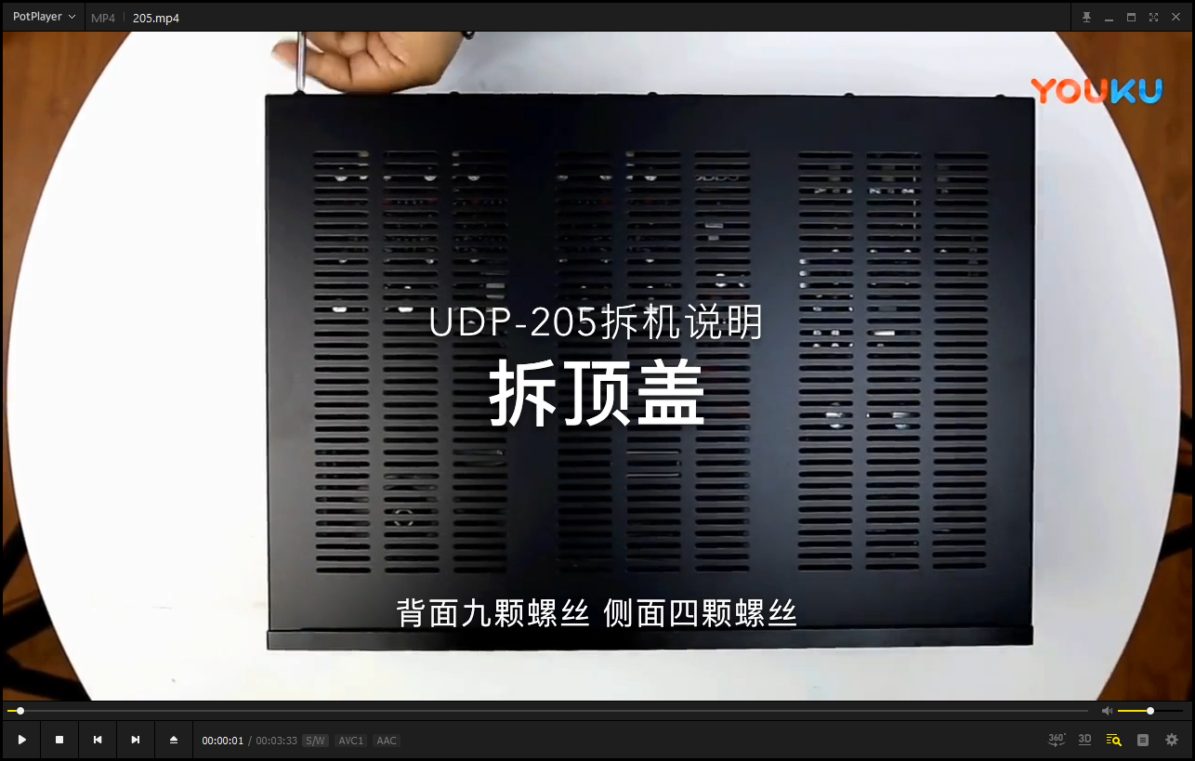
第二步：视频00：01：16时开始，拆7.1声道的音频板。上面那块音频板。
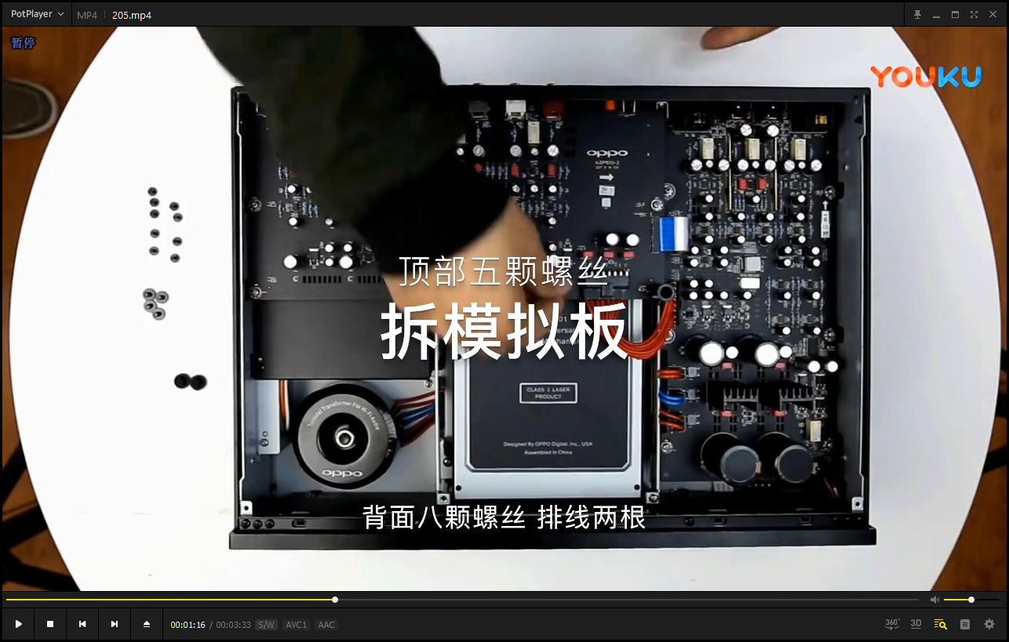

第三步：视频00：02：22时开始，拆下面那块音频板。
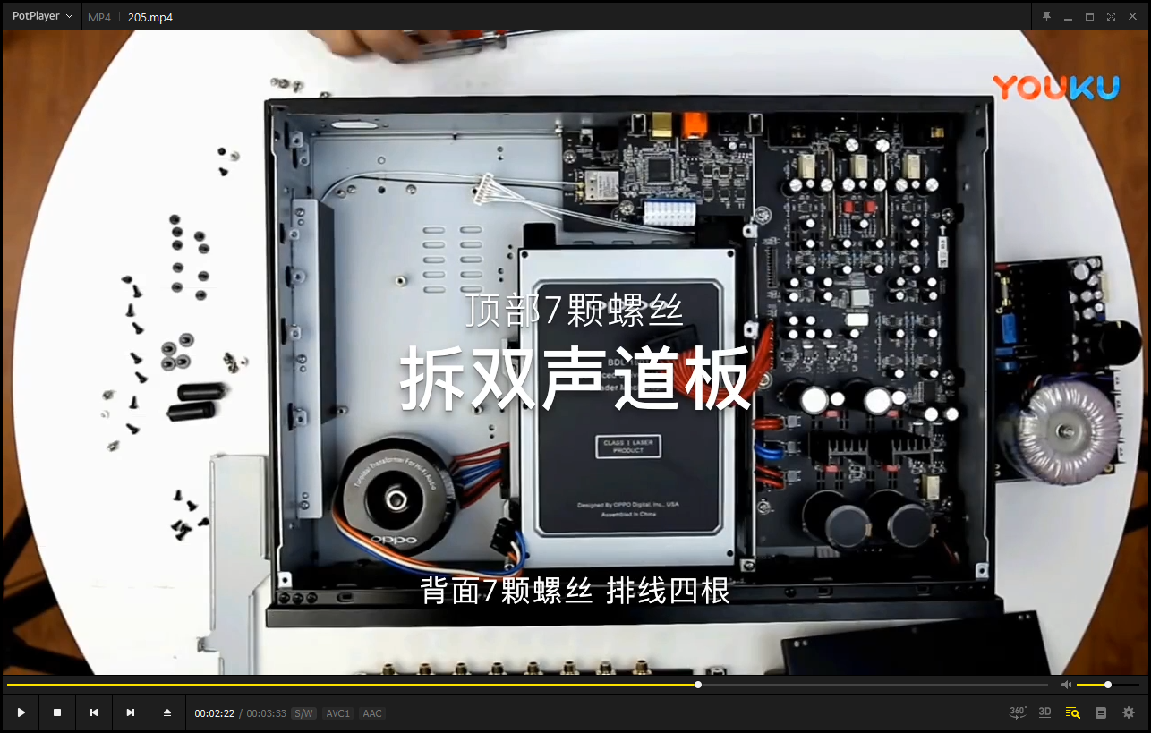
只拆这三样。
视频里面第三步的图把左边的电源已经拆掉了，已经剪辑省略了，千万别拆电源。只操作这三步就OK、
最后拆完了的图如下，按图把刷机线插上：
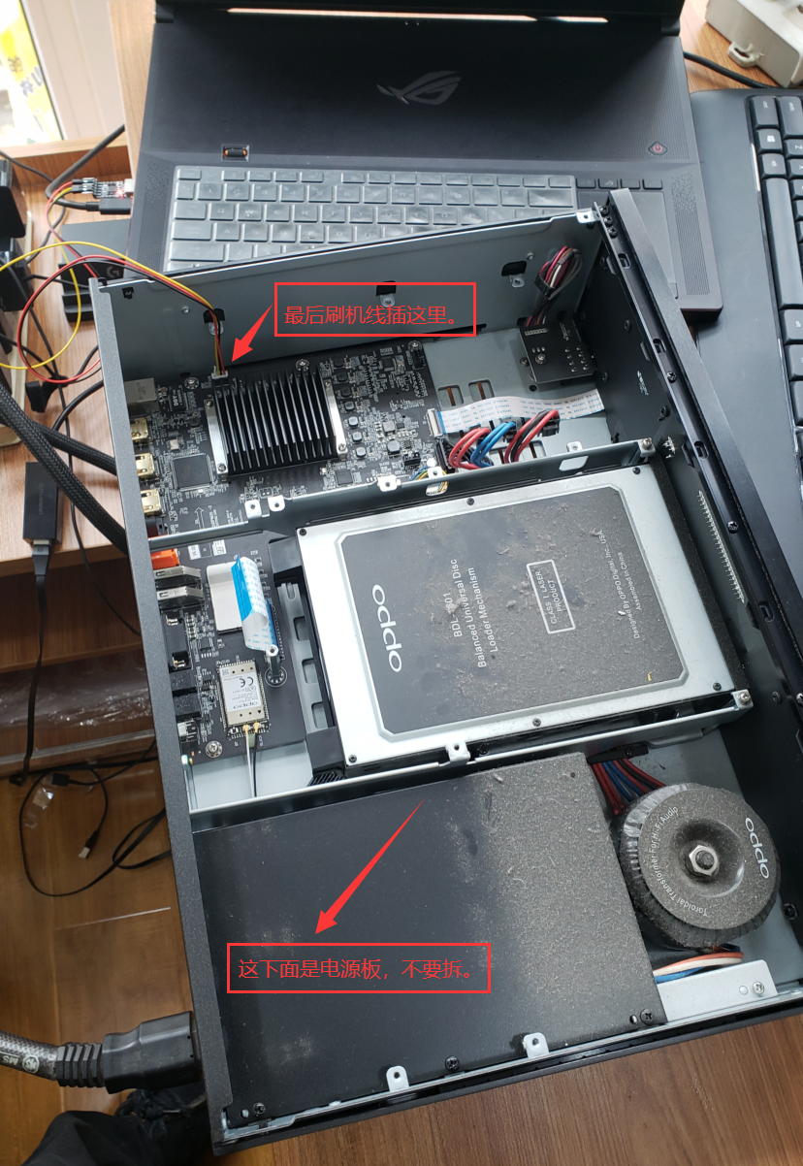
注意：最后安装回去时2根白色的排线要对准了轻轻插进去，不要使用暴力插，会插坏的。
